Nom : …………………………………………… Classe : ……………. Date ………………...

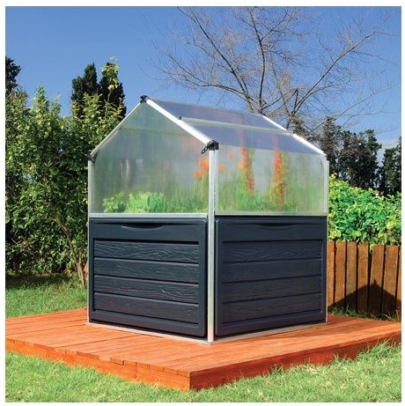

**Mise en situation**:

On vous propose de créer de manière automatique dans une serre les conditions pour faire pousser des **plantes tropicales**.

Pour cela nous disposons d’une mini serre de jardin de marque PALRAM (voir photo ci-contre).



**Activité spécifique ITEC:**

A l’aide du diagramme d’exigences (cahier des charges) :

**Citer** les 3 grandeurs physiques à contrôler pour faire pousser des **plantes tropicales**.

* ………………………………
* ………………………………
* ………………………………

**Rechercher** la plage de valeur à respecter pour la température.

………. < T< ……….

Qu’est-il prévu en cas de **surchauffe** de la serre ?

………………………………………………………………………………………………………………………..

A partir de recherches sur internet :

Quelle est le **phénoméne physique** utilisé par les systémes d’ouverture de serre commercialisés?

………………………………………………………………………………………………………………….

………………………………………………………………………………………………………………….

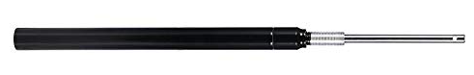

**Etude du comportement d’un vérin dédié à ce type de systèmes d’ouverture:**

Cette partie de l’activité sera le « **fil rouge** » de votre travail ; c’est-à-dire à exécuter **en priorité** quand ce sera nécessaire.

1/ Comportement mécanique du vérin (voir Fichier assemblage SW : Vérin)

Au cours de l’activité vous allez devoir suivre l’évolution de la longueur **L** de sortie de tige du vérin.

L

**Reporter** les résultats de vos mesures dans le tableau ci-dessous :

|  |  |  |  |
| --- | --- | --- | --- |
| Etats | Froid (Réfrigérateur) | Ambiant | Chaud (Thermo ventilateur) |
| Température (°C) |  |  |  |
| L (mm) |  |  |  |

2/ Comportement thermique de l’huile (voir Fichier SW : Volume d’huile)

Le volume **V** de l’huile à l’intérieur du vérin évolue avec sa température.

**Evaluer** à l’aide du logiciel SolidWorks le volume d’huile initial (Etat froid) : **Vi** = ……………… ?

**Mesurer** à l’aide du logiciel SolidWorks le diamètre **d** de la tige du vérin : **d** = ……………….. ?

**Calculer** alors la différence de volume **ΔV** entre les 2 états Froid et Ambiant :

3/ Coefficient de dilatation thermique **α** de l’huile

              Tout fluide qui s'échauffe se dilate :

Vi, p, Ti

Vf, p, Tf

Avec : Vf = Vi (1+ α.ΔT) et ΔT = Tf-Ti (°C)

**Calculer** ainsi le coefficient de dilatation thermique (°C-1) de l’huile: **α huile**

**Analyse du fonctionnement d’un système d’ouverture:**

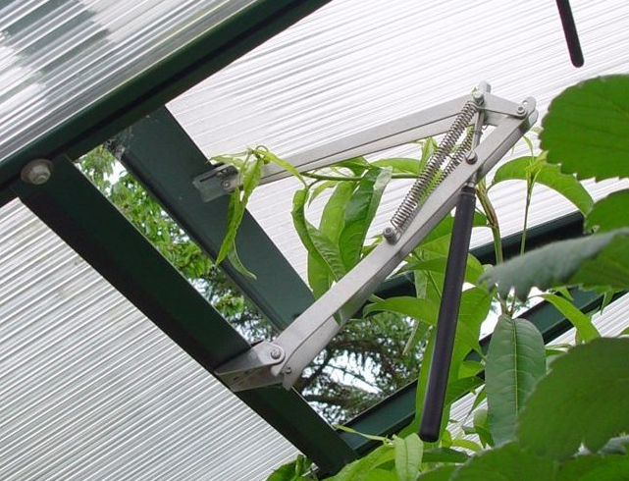

Ce système d’ouverture **automatique** s’adapte aux lucarnes de ventilation des **serres**.

Il permet de contrôler et de modifier le débit d’air entrant en fonction des conditions climatiques.

L’ouverture et la fermeture **sont progressives** suivant la température à l’intérieur de la serre.

Ce mécanisme fonctionne avec un **vérin** contenant un fluide, qui se dilate avec la chaleur et un **ressort** de rappel.

Ce système d’ouverture **autonome** fonctionne **sans électricité.**

Lucarne

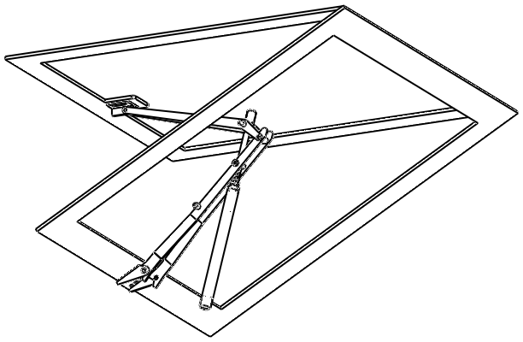

Ressort

Châssis

Bras

Vérin

**Etude cinématique :**

Analyse des sous-ensembles cinématiques :

Avec le logiciel ***SolidWorks***, **ouvrir** le fichier assemblage:

***OUVERTURE AUTOMATIQUE DE SERRE ACD***

Les pièces du mécanisme ont déjà été regroupées par groupes cinématiques (**classes d’équivallence**) dans des sous-assemblages.

Vous pouvez visualiser le contenu de ces sous-assemblages en cliquant dans l'arbre de création sur le symbole [+] devant leur icône.

En cliquant sur l'icône d'un sous-assemblage, vous le voyez apparaître en surbrillance dans la zone graphique.

A l'aide des observations précédentes complétez alors le tableau suivant :

|  |  |  |  |
| --- | --- | --- | --- |
| **Groupe cinématique** | **Nom du sous-assemblage** | **Couleur** | **Nom des pièces constituantes** |
| *S1* |  |  |  |
| *S2* |  |  |  |
| *S3* |  |  |  |
| *S4* |  |  |  |
| *S5* |  |  |  |
| *S6* |  |  |  |

**Définir** quels sont les 2 mouvements possibles entre les 2 sous-ensembles formant le vérin :

* + - ……………………
    - ……………………

**Définir** alors la liaison mécanique correspondante : ……………………………………….

**Compléter** alors le schéma cinématique (en 2D) du mécanisme :

**Compléter** alors le graphe de structure de ce mécanisme :

**S1**

**S2**

**S3**

**S4**

**S5**

**S6**

Sur la fiche technique du produit :

**Relever** la distance d’ouverture de la lucarne annoncée par le constructeur : **do**= ………… ?



A l’aide du logiciel SolidWorks et du fichier assemblage : 🡺 🡺

**Vérifier** cette performance informatiquement : ……………………………………………………..

A l’aide de la maquette, du vérin à la température ambiante, d’un thermo ventilateur et d’un réglet :

**Vérifier** en pratiquecette performance  : …………………………………………………………….

**Conclure** quant à la capabilité du système à remplir sa fonction :

……………………………………………………………………………………………………………..

……………………………………………………………………………………………………………..

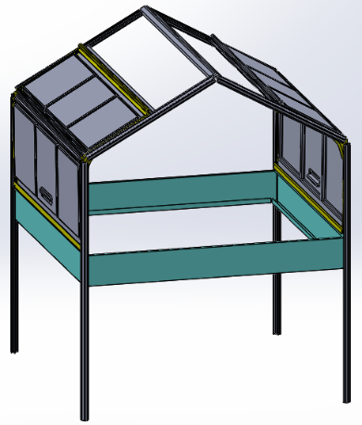**Intégration d’un système d’ouverture à la mini serre PALRAM**

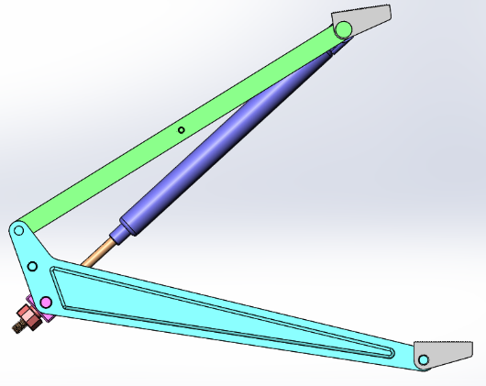

Cette entreprise propose ainsi un système équivalent à celui précédemment étudié.

On vous propose de l’intégrer à la serre pour satisfaire l’exigence de « Sécurité thermique »

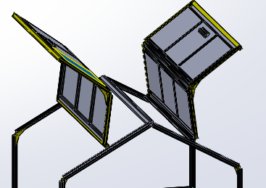 Démarche à suivre avec ***SolidWorks*** :

* **Ouvrir** le fichier assemblage : ***SERRE***
* **Enregistrer** ce fichier sous votre Nom suivi de serre
* Ouvrirles 2 portes comme ci-contre
* **Insérer** le fichier assemblage :

***OUVERTURE AUTOMATIQUE DE SERRE PALRAM***



**🡺 🡺 🡺**

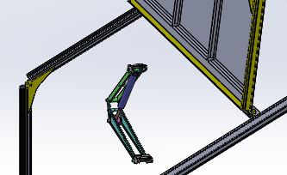

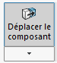Vous pouvez à ce stade mouvoir le système (translation ou rotation) par rapport à la serre.

Maintenant nous allons créer les contraintes pour positionner correctement le système :



* **Afficher** les plans : **🡺 🡺 🡺**

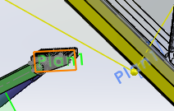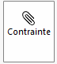

* **Créer** un contrainte de **coïncidence** entre :
* Le plan de symétrie d’une porte
* Le plan de symétrie d’une des 2 attaches

A ce stade seuls des mouvements de translation du système sont possibles par rapport à la serre.



* 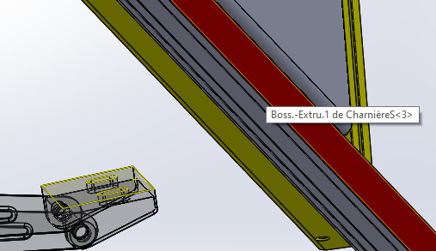**Cacher** les plans :
* **Créer** un contrainte de **coïncidence** entre :
* La surface plane de l’attache liée au bras de châssis
* La face interne du châssis colorée en **rouge**
* 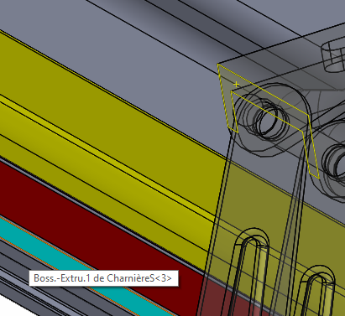**Créer** un contrainte de **coïncidence** entre :
* La surface plane de l’attache liée au bras de châssis
* La face interne du châssis colorée en **bleue**

A ce stade le système est totalement contraint par rapport au châssis de la serre.

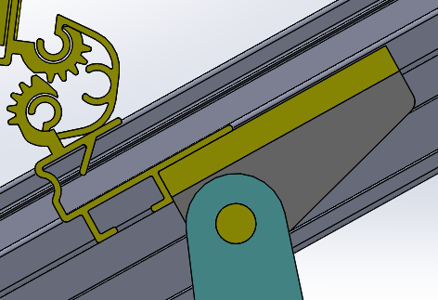

* **Rendre** maintenant sa flexibilité au systéme.
* Cliquer droit sur :
* 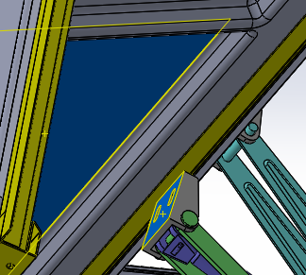Cliquer sur la commande :
* **Créer** un contrainte de **coïncidence** entre :
* La surface plane de l’attache liée au bras de fenêtre
* La face interne de la vitre colorée en **vert**

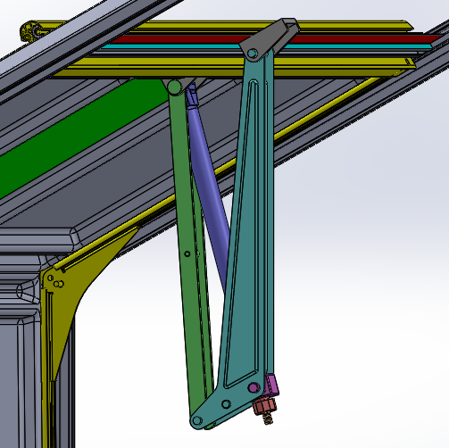

A ce stade votre assemblage doit ressembler à la de situation ci-contre.

On vous propose maintenant de créer la pièce intermédiaire entre le système et le châssis

Celle-ci devra permettre de réaliser la liaison encastrement entre le chassis et le systéme d’ouverture.

* **Mise** en position
* **Maintien** en position

Démarche à suivre:

* **Dessiner** là à main levée en 3D sur feuille libre.
* **Numériser** la pièce en tenant compte des contraintes fonctionnelles.
* **Intégrer** la nouvelle pièce à l’assemblage avec les contraintes adéquates.
* **Finaliser** votre travail en utilisant les fonctions pour équiper la 2°porte du même système.

